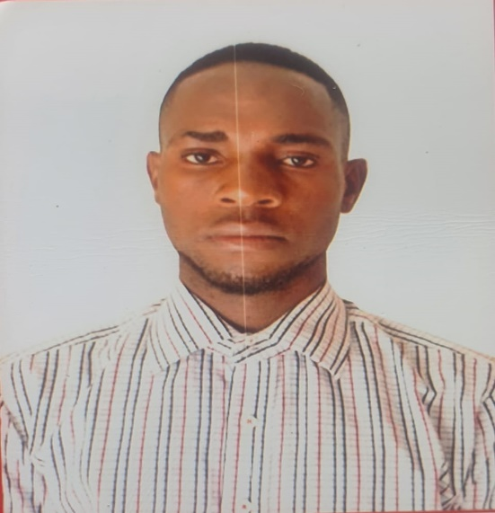

- Trabalhei como Assistente de Contabilidade na Academia e Consultoria, Lda 6 meses.

- Lecionei Contabilidade Financeira no Centro de Formação RFJ durante 3 meses.

- Trabalhei numa coníca durante 2 meses.

- Trabalhei como comerciante durante 2 meses.

Endereço: FACEBOOK: Agostinho Cacuengue
Telefone: 940322890 / 954997873
Email: agostinho domingos cacuengue1
FORMAÇÃO ACADÉMICA
- Curso de contabilidade júnior + primavera v10
- Curso Basico de Excel
- Curso de Informática na Optica do
Utilizador
- Curso de Atendimento ao Público
- Curso de Operador de Caixa

FORMAÇÃO EXTRACURRICULAR
Frequentando o 3º ano no Instituto Superior Politécnico Tocoista ( ISPT) no Curso de Contabilidade e Finanças.
Tecnico Médio de Contabilidade Financeira no Instituto Médio de Economia do kilamba kiaxi ( IMEEK)

CONTACTO
  - Competências Excecionais em adaptar-se em novos Ambientes de Trabalho

  - Excelente trabalho num ambiente de Equipa, bem como de Forma Independente

  - Capacidade de Seguir Instruções e Entregar Resultados de Qualidade

Sou uma pessoa Bastante Organizada, com um Elevado Grau de Responsabilidade no meu Trabalho.
Sou responsável por terminar o que começo a tempo e a hora.
Muito Dedicado ao Trabalho e com Confiança Suficientes para Realizar as Minhas Tarefas

AGOSTINHO DOMINGOS CACUENGUE
ASSISTENTE DE CONTABILIDADE

EXPERIÊNCIA PROFISSIONAL
COMPETÊNCIAS PESSOAIS
PERFIL PESSOAL

